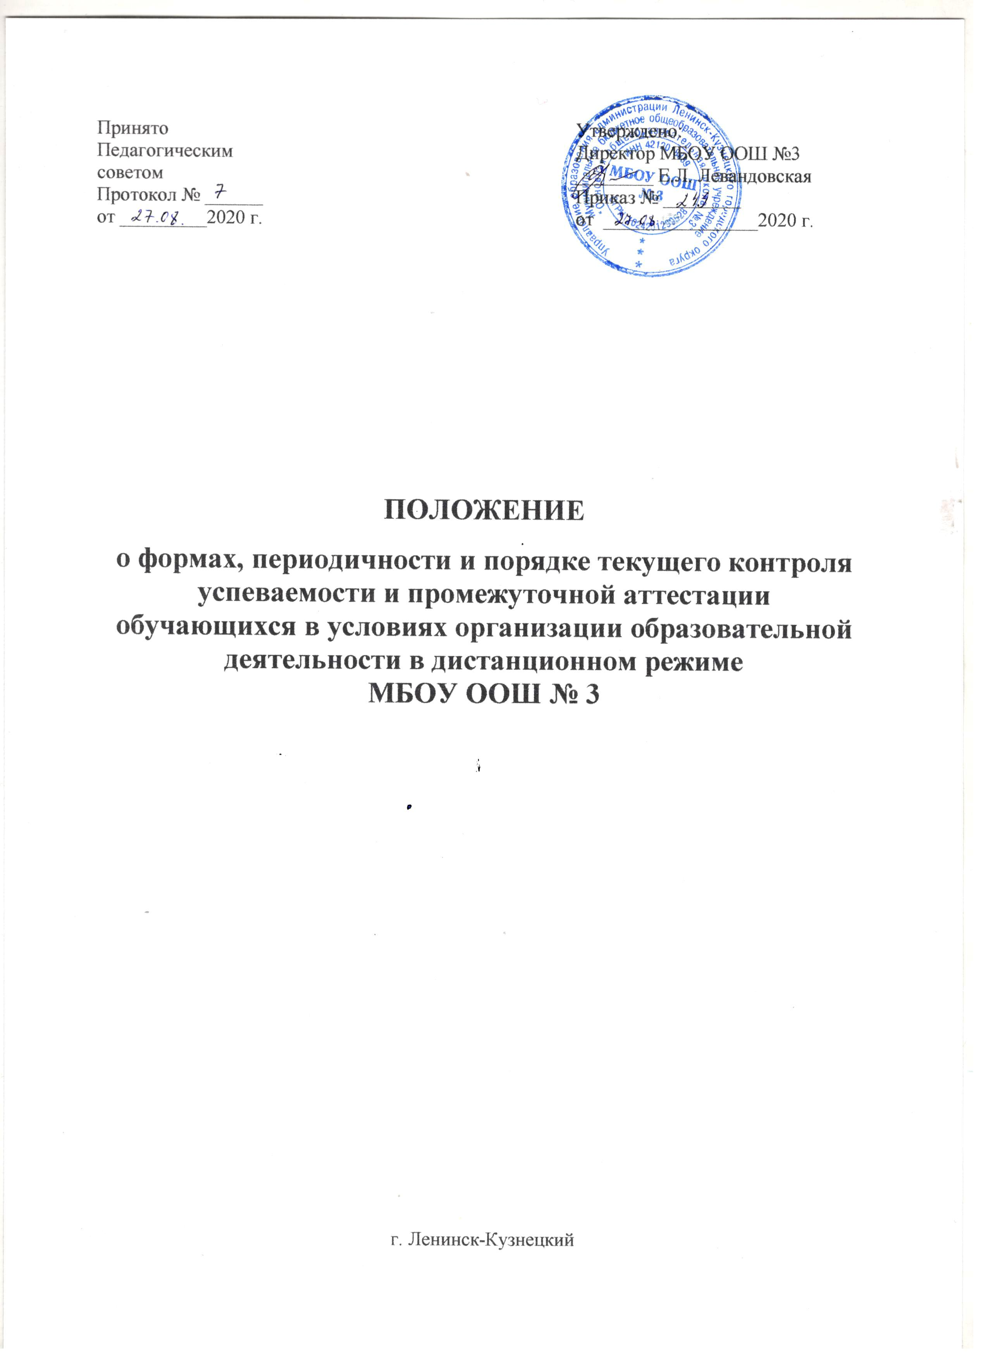

1. Общие положения

- Настоящее Положение о формах, периодичности и порядке текущего контроля и промежуточной аттестации обучающихся в условиях реализации образовательных программ с применением дистанционных образовательных технологий МБОУ ООШ № 3 (далее Положение) разработано в соответствии:
- с Федеральным законом от 29.12.2012 года № 273 - ФЗ «Об образовании в Российской Федерации» (глава 6, статья 58);
- с ФГОС НОО, утвержденным приказом Министерства образования и науки Российской Федерации от 6 октября 2009 г. № 373 (с изменениями и дополнениями);
- с ФГОС ООО, утвержденным приказом Министерства образования и науки Российской Федерации от «17» декабря 2010 г. № 1897 (с изменениями и дополнениями);
- Приказом Министерства просвещения РФ от 28 августа 2020 г. N 442 "Об утверждении Порядка организации и осуществления образовательной деятельности по основным общеобразовательным программам - образовательным программам начального общего, основного общего и среднего общего образования";
- Приказом Минобрнауки России от 23.08.2017 № 816 «Об утверждении Порядка применения организациями, осуществляющими образовательную деятельность, электронного обучения, дистанционных образовательных технологий при реализации образовательных программ»;
- Методическими рекомендациями о реализации образовательных программ начального общего, основного общего, среднего общего образования, образовательных программ среднего профессионального образования и дополнительных общеобразовательных программ с применением электронного обучения и дистанционных образовательных технологий Министерства просвещения Российской Федерации от 19.03.2020;
- Уставом МБОУ ООШ № 3;
- Положением о порядке организации дистанционного обучения в МБОУ ООШ № 3.
- Осуществление текущего контроля успеваемости и промежуточной аттестации обучающихся, установление их форм, периодичности и порядка проведения относятся к компетенции образовательной организации (п.10 ч. 3 ст. 28 и ч.1 ст. 58 Закона № 273 -ФЗ).
- Настоящее Положение регламентирует формы, периодичность, порядок текущего контроля успеваемости и формы, периодичность, порядок промежуточной аттестации обучающихся МБОУ ООШ № 3 в условиях организации образовательной деятельности в дистанционном режиме.
- Аттестация обучающихся подразделяется на:
- текущий контроль,
- промежуточную аттестацию.

2. Цели текущего контроля и промежуточной аттестации обучающихся в условиях организации образовательной деятельности в дистанционном режиме

2.1. Обеспечение социальной защиты обучающихся, соблюдение их прав, уважение их личности и человеческого достоинства.
2.2. Установление фактического уровня освоения образовательной программы и достижения результатов освоения образовательной программы и соотнесение этого уровня с требованиями федерального государственного образовательного стандарта.
2.3. Оценка достижений конкретного учащегося, позволяющая выявить пробелы в освоении им образовательной программы в условиях организации образовательной деятельности в дистанционном режиме, учитывая его индивидуальные возможности и потребности.

3. Формы, периодичность и порядок текущего контроля успеваемости в условиях организации образовательной деятельности в дистанционном режиме

- Текущий контроль успеваемости - это систематическая проверка знаний, умений, навыков обучающихся, проводимая учителем на текущих учебных занятиях и после изучения логически завершенной части учебного материала (темы, раздела) в соответствии с рабочей программой по учебному предмету.
- Текущий контроль включает в себя выставление отметок за учебную четверть по предметам учебного плана МБОУ ООШ № 3, кроме учебного предмета ОРКСЭ. Отметка обучающимся за четверть выставляется на основе отметок, полученных за письменные работы и устные ответы, и представляет собой целое число (высчитывается как среднее арифметическое, по необходимости - производится округление в соответствии с правилами математического округления).
3.3 Проведение текущего контроля успеваемости направлено на обеспечение выстраивания образовательной деятельности в период дистанционного обучения максимально эффективным образом для достижения результатов освоения основных образовательных программ начального общего и основного общего образования.
3.4. В первом классе исключается система балльного (отметочного) оценивания обучающихся. Допускается устная объяснительная оценка. Недопустимо использование любой знаковой символики, заменяющей цифровую отметку (звездочки, самолетики, солнышки и пр.). В течение первого полугодия первого года обучения контрольные работы не проводятся. Итоговые годовые контрольные работы проводятся в конце учебного года на бумажных носителях 20 апреля по 20 мая с последующей передачей их учителю для проверки без фиксации достижений обучающихся в виде отметок по пятибалльной системе.
Цель проведения работы: анализ работы учителя для возможного совершенствования образовательной деятельности и проведения работы над ошибками.
3.5. Виды текущего контроля успеваемости:
- контроль, который проводит непосредственно учитель, работающий в данном классе;
- административный контроль.
Формы, порядок проведения текущего контроля успеваемости обучающихся определяется учителем при внесении изменений в рабочие программы по учебному предмету и в календарно-тематическое планирование при переходе на дистанционное обучение с учетом возможностей, в том числе технических, обучающихся класса и апробированной системы работы в классе в дистанционном формате.
- Формы текущего контроля успеваемости - письменные работы (на бумажных и (или) электронных носителях с последующей передачей (пересылкой) их учителю, устные ответы (в формате WhatsApp, ZOOM, ЭШ 2.0, mail.ru, Учи.ру), сдача нормативов по физической культуре в дистанционном режиме.
Контрольно-измерительные материалы:
- для проведения письменных работ могут быть использованы контрольная работа, контрольный диктант, контрольный диктант с грамматическим заданием, изложение, сочинение, тесты, исследовательские работы, проверочные работы, самостоятельные работы, лабораторные работы, практические работы, диктанты (словарный, математический, биологический, химический, исторический и т.д.), творческие работы (рисунок, изготовление изделия в рамках учебного предмета «Технология»), проекты; работы могут быть представлены на бумажных и (или) электронных носителях;
- устные ответы: ответ на вопрос или систему вопросов, монологический ответ, пересказ, зачет по билетам, чтение наизусть, выразительное чтение, исполнение музыкального произведения, публичное выступление (сообщение, доклад, презентация), защита проекта; устные ответы принимаются с использованием электронных носителей;
- сдача нормативов по физической культуре в дистанционном режиме.
- Периодичность текущего контроля:
3.7.1. Периодичность текущего контроля успеваемости обучающихся определяется учителем при составлении рабочей программы по учебному предмету и календарно - тематического планирования.
3.7.2. Административный контроль проводится в следующие сроки:
- по русскому языку и математике проводится в начале учебного года (ежегодный входной мониторинг в сентябре);
- по вновь изучаемым предметам – во второй четверти;
- комплексные работы на межпредметной основе проводятся в течение IV четверти.
3.8. Порядок текущего контроля
3.8.1. Порядок контроля, который проводит непосредственно учитель, работающий в данном классе:
- письменные работы, устные ответы обучающихся и результаты сдачи нормативов по физической культуре оцениваются по пятибалльной системе;
- отметка за устные ответы обучающихся и результаты сдачи нормативов по физической культуре заносится в классный журнал сразу, по факту ее получения;
- письменные работы проверяются по мере их поступления учителю, по возможности, к следующему уроку, за исключением творческих работ по русскому языку и литературе в 5 -9 классах (отметки выставляются не позже, чем через неделю после их проведения);
- в 5 - 9 классах отметка за сочинение, изложение и диктант с грамматическим заданием выставляется в классный журнал через дробь;
- во 2-4 классах за диктант с грамматическим заданием оценка выставляется через дробь; сочинение и изложение оцениваются двумя оценками;
- при получении неудовлетворительного результата текущего контроля проводится дополнительная (индивидуальная) работа с учащимся, направленная на устранение пробелов знаний или их коррекцию; консультация учителя и индивидуальная работа проводятся доступным способом в дистанционном режиме.
- в классном журнале после анализа и разбора ошибок делается запись «Работа над ошибками» или «Анализ ошибок…»;
- выставление неудовлетворительной отметки в ходе текущего контроля не допускается в адаптационный период (на первых двух уроках после каникул, на первых двух уроках после длительного отсутствия обучающегося по уважительной причине), в остальные периоды при дистанционном обучении неудовлетворительные отметки могут выставляться в исключительных случаях явного игнорирования учебного процесса обучающимся;
- четвертные отметки выставляются в журнал за два дня до начала каникул;
- классные руководители обязаны довести до сведения обучающихся и их родителей (законных представителей) итоги текущей аттестации, выставив отметки в электронный журнал;
- отметка за четверть считается объективной, если она выставлена в журнале на предметной странице при наличии:
не менее 3-х отметок по предмету, на изучение которого отводится 1 час в неделю;
не менее 5-и отметок по предмету, на изучение которого отводится 2 часа в неделю;
не менее 9-и отметок по предмету, на изучение которого отводится 3 часа в неделю и более;
- если ученик в течение четверти отсутствовал на уроках в электронном формате более 50% учебного времени и не представлял учителю работы любым доступным для него способом, ему за четверть выставляется «н/а» (не аттестован).
3.8.2. Порядок проведения административного контроля в дистанционном режиме:
- на проведение административного контроля издается приказ по школе не менее, чем за 5 дней, приказ доводится до сведения педагогов, родителей (законных представителей) обучающихся, обучающихся;
- отметка, полученная за выполнение административной контрольной работы, заносится в журнал;
- учителем проводится работа над ошибками;
- результаты выполнения комплексной работы на межпредметной основе в журнале не фиксируются.
3.9. Обучающиеся, которые проходят лечение в реабилитационных образовательных организациях и находятся на длительных спортивных сборах, аттестуются на основе итогов аттестации организаций, в которых они обучались.
3.10. Контрольные работы любой формы при текущем и административном контроле должны быть по продолжительности непрерывного использования компьютера с жидкокристаллическим монитором: для учащихся 1 -2 классов не более 20 минут, для учащихся 3-4 классов не более 25 минут, для учащихся 5-6 классов не более 30 минут, для учащихся 7-9 классов не более 35 минут в соответствии с требованиями СанПиН.

4. Формы, периодичность и порядок промежуточной аттестации в условиях организации образовательной деятельности в дистанционном режиме
- Промежуточная аттестация ежегодно проводится по каждому учебному предмету учебного плана в дистанционном формате с использованием электронных или бумажных носителей.
- Промежуточная аттестация проводится с 1 по 9 классы.
- Формы промежуточной аттестации:
4.3.1. Промежуточная аттестация проводится:
- в форме выполнения годовой итоговой работы по отдельным учебным предметам;
- без годовой итоговой работы по учебным предметам.
- Промежуточная аттестация в форме выполнения годовой итоговой работы:
- проводится в 1 - 9 классах и включает в себя выполнение в дистанционном формате с использованием электронных или бумажных носителей годовых итоговых работ, учебные предметы и формы проведения годовых итоговых работ ежегодно определяются педагогическим советом;
- годовые итоговые работы по выбранным учебным предметам проводятся в письменной форме в дистанционном режиме с использованием электронных или бумажных носителей;
- для проведения годовых итоговых работ могут быть использованы следующие контрольно-измерительные материалы: контрольная работа, контрольный диктант, контрольный диктант с грамматическим заданием, изложение, сочинение, тесты, защита проектов.
- Контрольные работы любой формы при промежуточной аттестации должны быть по продолжительности непрерывного использования компьютера с жидкокристаллическим монитором: для учащихся 1 -2 классов не более 20 минут, для учащихся 3-4 классов не более 25 минут, для учащихся 5-6 классов не более 30 минут, для учащихся 7-9 классов не более 35 минут в соответствии с требованиями СанПиН.
- Промежуточная аттестация в 9-х классах и в 1 - 8 классах по учебным предметам, по которым не проводится годовая итоговая работа, заключается в оценке уровня знаний обучающихся за год по предметам учебного плана на основании четвертных отметок. Выставление отметки за учебный год по этим предметам проводится учителем, преподающим в данном классе, на основе четвертных отметок.
4.4. Сроки промежуточной аттестации:
- Промежуточная аттестация в форме годовой итоговой работы проводится с 20.04. по 20.05. ежегодно.
- Промежуточная аттестация без годовой итоговой работы проводится в течение последних десяти учебных дней.
4.4.3. Конкретные сроки проведения промежуточной аттестации устанавливаются педагогическим советом школы не позднее, чем за 2 месяца до конца учебного года, и утверждаются приказом по школе.
4.5. Оценка результатов промежуточной аттестации:
- Итоги промежуточной аттестации в форме годовой итоговой работы выставляются в классных журналах на предметных страницах тех предметов, по которым она проводилась. В классном журнале делается запись «Административная итоговая работа в рамках проведения промежуточной аттестации за курс … класса». Годовая отметка определяется как среднее арифметическое четвертных отметок и отметки, полученной за годовую итоговую работу в рамках промежуточной аттестации, согласно правилам математического округления и выставляется в «Сводную ведомость учета успеваемости учащихся» классного журнала.
- Промежуточная аттестация, без годовой итоговой работы, проводится учителем, преподающем в данном классе, на основе четвертных отметок и представляет собой целое число (высчитывается как среднее арифметическое, по необходимости - производится округление в соответствии с правилами математического округления). Годовая отметка выставляется в «Сводную ведомость учета успеваемости учащихся» классного журнала.
4.5.3. По учебному предмету «Основы религиозных культур и светской этики» выставляется «зачет», «незачет».
- Фиксация результатов промежуточной аттестации осуществляется по пятибалльной системе. Прохождение промежуточной аттестации считается успешным, если обучающемуся выставлена годовая отметка не ниже «3».
- Неудовлетворительные результаты промежуточной аттестации по одному или нескольким учебным предметам или непрохождение промежуточной аттестации (в течение учебного года пропущено более половины учебного времени и за год выставлена «н/а - не аттестован) признаются академической задолженностью.
- Обучающиеся, имеющие академическую задолженность, обязаны ликвидировать академическую задолженность. Они вправе пройти промежуточную аттестацию в дистанционном режиме по соответствующему учебному предмету не более двух раз в сроки, определяемые МБОУ ООШ № 3, в пределах одного года с момента образования академической задолженности.
4.5.7. Обучающиеся, не ликвидировавшие в установленные сроки академической задолженности, по усмотрению их родителей (законных представителей):
- оставляются на повторное обучение (в классный журнал записываем «оставлен на повторный год обучения, протокол № от . 20 г.»);
- переводятся на обучение по адаптированным образовательным программам в соответствии с рекомендациями психолого-медико-педагогической комиссии;
- переводятся на обучение по индивидуальному учебному плану.

5. Порядок проведения промежуточной аттестации в условиях организации образовательной деятельности в дистанционном режиме

- Ежегодно Педагогическим советом школы (третья декада марта) принимается решение о формах проведения промежуточной аттестации, о перечне учебных предметов, выносимых на промежуточную аттестацию, проводимую в форме годовой итоговой работы, и выборе контрольно-измерительных материалов на следующий учебный год, о чем прописывается в пояснительной записке к учебному плану МБОУ ООШ № 3. При переходе на дистанционную форму обучения в пояснительную записку к учебному плану могут вноситься изменения в соответствии с имеющимися условиями.
- Регулирование и контроль проведения промежуточной аттестации возлагается на заместителя директора по учебно-воспитательной работе согласно приказу по школе.
- Контрольно-измерительный материал разрабатывается руководителем школьного методического объединения по циклу или заместителем директора по учебно-воспитательной работе согласно приказу по школе. В контрольно-измерительный материал рекомендуется включать как теоретические вопросы, так и практические задания.
- Классные руководители доводят до сведения учащихся и их родителей (законных представителей) результаты промежуточной аттестации учащихся в дистанционном формате.
- Педагогический совет в дистанционном формате принимает решение о переводе обучающихся в следующий класс (в протоколе указывается списочный состав обучающихся, переведенных в следующий класс, переведенных с академической задолженностью). Приказом по школе утверждается решение педагогического совета.
- По результатам проверки годовых итоговых работ в рамках проведения промежуточной аттестации составляется аналитическая справка и издается приказ по школе. Итоги промежуточной аттестации анализируются на педагогических советах и школьных методических объединениях в дистанционном формате.

6. Срок действия положения

- Годовые итоговые работы хранятся в течение одного года, если работы выполнены на бумажных носителях, если на электронных носителях, то по мере возможности.
- Настоящее положение вступает в силу с момента его утверждения приказом директора МБОУ ООШ № 3 и действует до его отмены в установленном порядке.

